事项编码：

事项类别：

**购进自用货物免退税申报**

**办**

**事**

**指**

**南**

**国家税务总局共和县税务局 发布**

【事项名称】

购进自用货物免退税申报

【申请条件】

购进自用货物免退税申报事项包括输入特殊区域内生产企业耗用的水、电、气免退税申报和研发机构采购国产设备免退税申报。

享受购进自用货物免退税政策的出口企业，应在购进自用货物增值税专用发票的开具之日次月起至次年 4 月 30 日前的各增值税纳税申报期内向主管税务机关申请办理购进自用货物免退税的申报。

【设定依据】

《国家税务总局关于发布<出口货物劳务增值税和消费税管理办法>的公告》(国家税务总局公告2012年第24号)第七条第(一)项

【办理材料】

|  |  |  |  |  |
| --- | --- | --- | --- | --- |
| 序号 | 材料名称 | | 数量 | 备注 |
| 1 | 《购进自用货物退税申报表》及电子数据 | | 1份 |  |
| 2 | 增值税专用发票（抵扣联） | | 1份 |  |
| 有以下情形的，还应提供相应材料 | | | | |
| 适用情形 | | 材料名称 | 数量 | 备注 |
| 购买水电气的特殊区域内的生产企业 | | 加盖银行印章的支付水、电、气费用的银行结算凭证 | 1份 |  |
| 研发机构采购国产设备退税 | | 采购国产设备合同复印件 | 1份 |  |

【办理地点】

1.办税服务厅(场所)

2.电子税务局

办税服务厅（场所）具体地点可从国家税务总局青海省税务局网站“纳税服务”栏目内“办税地图”模块查询。

电子税务局网址可从国家税务总局青海省税务局网站“纳税服务”栏目内“电子税务局”模块查询。

【办理机构】

主管税务机关

【收费标准】

不收费

【办理时间】

1.管理类别为一类的出口企业在 5 个工作日内办结退（免）税手续。

2.管理类别为二类的出口企业在 10 个工作日内办结退（免）税手续。

3.管理类别为三类的出口企业在 15 个工作日内办结退（免）税手续。

4.管理类别为四类的出口企业在 20 个工作日内办结退（免）税手续。

5.对需要排除相关疑点及其他按规定暂缓退税的业务不受办结手续时限的限制。

【办理流程】

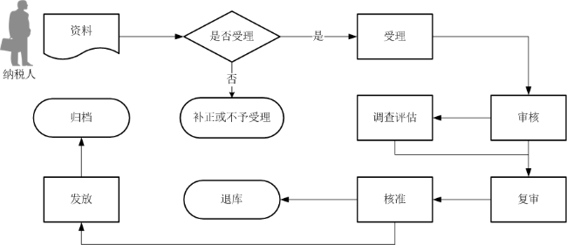

【纳税人注意事项】

1.纳税人对报送材料的真实性和合法性承担责任。

2.文书表单可在青海省税务局网站“下载中心”栏目查询下载或到办税服务厅领取。

3.纳税人使用符合电子签名法规定条件的电子签名，与手写签名或者盖章具有同等法律效力。

4.纳税人提供的各项资料为复印件的，均需注明“与原件一致”并签章。

5.无纸化企业只应报送通过税控数字证书签名后的申报电子数据，相关纸质申报资料留存备查。

【行使层级】

区县级

【进驻部门】

实施主体：国家税务总局共和县税务局

实施主体性质：法定机关

主办科室：第一分局

【联办机构】

无

【权力来源】

法定本级行使权力

【前置审批】

无

【中介服务】

无

【服务范围】

定点办理

【通办范围】

全县

【支持预约办理】

是

【支持物流快递】

否

【结果送达】

窗口领取：现场领取方式将结果送达申请人。

电子税务局：电子送达。

【咨询电话】

0974-8517560

【监督投诉渠道】

投诉电话：0974-8522127

【预约办理】

电话预约: 0974-8517560

【办理进程和结果查询】

电话咨询：0974-8517560。

【办理时间和地点】

办理时间：法定工作日，上午9:00-12:00；下午13:30-17:30。

办理地点：青海省海南藏族自治州共和县贵南东路政务中心一楼A1、A2窗口。【交通指引】

乘坐2路公交车在县幼儿园站下车。

【完整版办事指南查询途径和获取方式】

青海政务服务网<http://www.qhzwfw.gov.cn/>查询、下载。